18 марта
170 лет со дня рождения
Николая Андреевича Римского-Корсакова
(1844—1908),
русского композитора

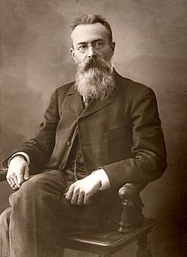
Николай Андреевич Римский-Корсаков (6 [18] марта 1844, Тихвин — 8 [21] июня 1908, усадьба Любенск, близ Луги, Санкт-Петербургская губерния) — русский композитор, педагог, дирижёр, общественный деятель, музыкальный критик, участник "Могучей кучки". Среди его сочинений — 15 опер, 3 симфонии, симфонические произведения, инструментальные концерты, кантаты, камерно-инструментальная, вокальная и духовная музыка.
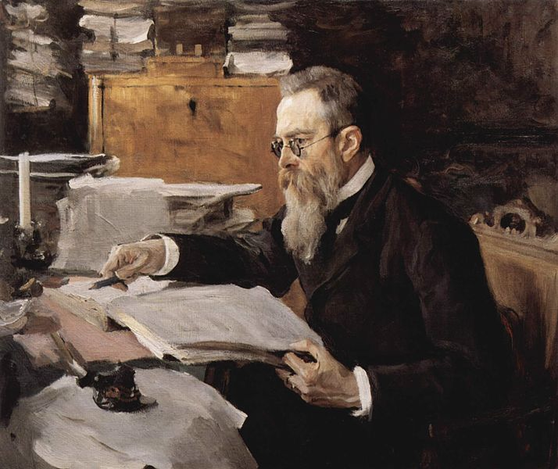
Портрет, выполненный В. А. Серовым в 1898 г.

